
БОЛОВСРОЛ, ШИНЖЛЭХ УХААНЫ ГАЗРЫН 5 ДУГААР САРЫН ҮЙЛ АЖИЛЛАГААНЫ ТАЙЛАН
СӨБ- ын сургалт, арга зүй:
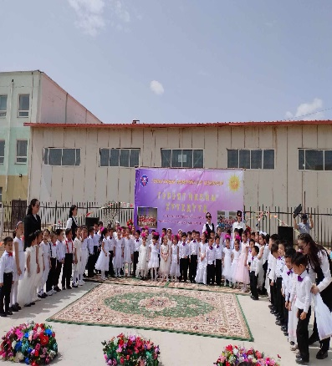
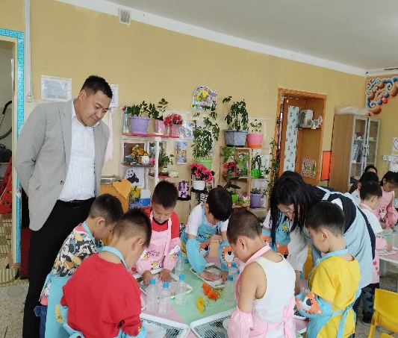
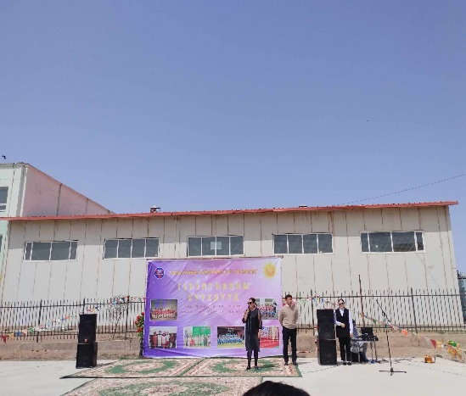
Боловсрол, Соёл, Шинжлэх ухаан, Спортын сайдын А/494, Боловсрол, Шинжлэх ухааны сайдын А/430, Боловсрол, Соёл, Шинжлэх ухаан, Спортын сайдын А/280 дугаар тушаал, "Хүн болох багаасаа", "Тост боржигины бяцхан үрс" хөтөлбөрийн хэрэгжилтийн хэрэгжилтийн тайлант өдөрлөгийг 6 цэцэрлэгийн 1487 хүүхэд эцэг эхэд тайлагнасан

Сургуулийн өмнөх боловсролын ялгаатай хэрэгцээтэй хүүхэдтэй ажиллаж буй СӨБ-ын 7багш нарыг Х"үүхдийн онцлог ялгааг ойлгож, тэдэнд тохирсон арга зүйгээр ажиллахад нь дэмжлэг үзүүлэх, чадавхжуулах, сургагч багш бэлтгэх” сургалтыг 2023 оны 04 дүгээр сарын 27, 28-ны өдрүүдэд онлайнаар зохион байгуулсан. Мөн сургалтын үед багш нарыг багуудад хуваариалж дадлага ажил хийж хамтран бүтээсэн зүйлээ ярьж туршлагаа солилцсон, оролцоонд суурилсан сургалт болж өндөрлөлөө.
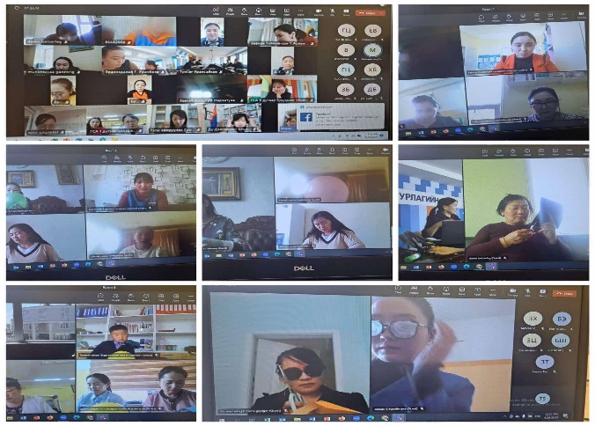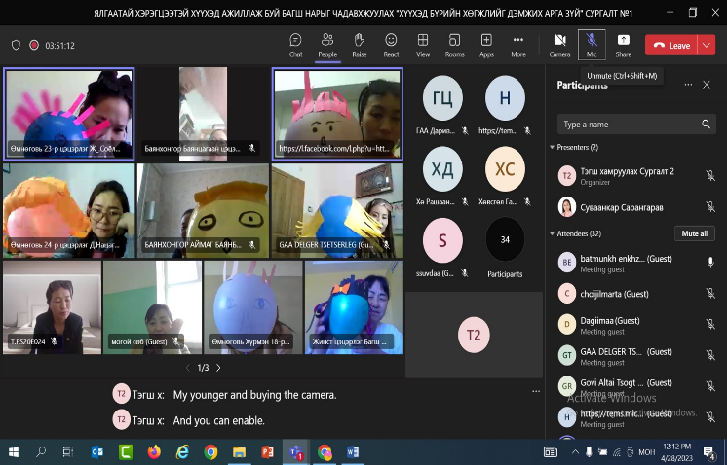
БШУГ-ын сайдын А/155 дугаар тушаал, ХБХ-ийг ерөнхий боловсролын сургуульд тэгш хамран сургах А/292 дугаар тушаал, Хүүхдийн хөгжлийг дэмжих танхимын үйл ажиллагаанд баримтлах А/249 дугаар тушаалыг үндэслэн Ерөнхий боловсролын сургууль, Сургуулийн өмнөх боловсролын ялгаатай хэрэгцээтэй хүүхэдтэй ажиллаж буй багш нарыг хүүхдийн онцлог ялгааг ойлгож, тэдэнд тохирсон арга зүйгээр ажиллахад нь дэмжлэг үзүүлэх, чадавхжуулах үйл ажиллагааны сургалтанд мэргэжилтэн, 6 багш нар 41 багшид сургалт үйл ажиллагааг зохион байгуулсан.
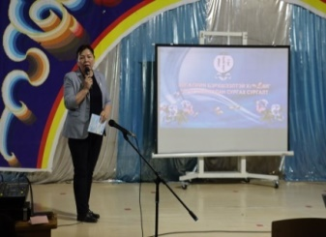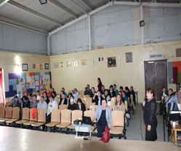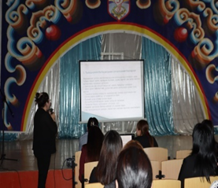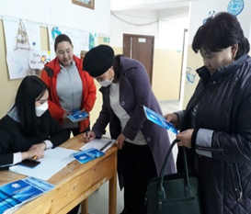
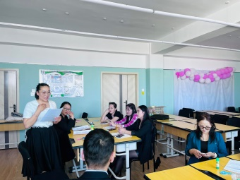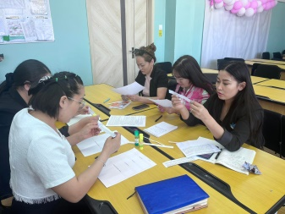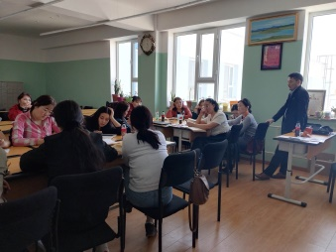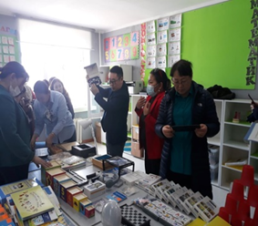

ЕБС-ын сургалт арга зүй, үйл ажиллагаа
БЕГ-ын сургуулийн менежментийг сайжруулах багтай хамтран 2,4-р сургууль дээр хоёр дахь удаагаа зөвлөн туслах ажлыг 7 хоног зохион байгуулсан. Сургалтын хөтөлбөр төлөвлөлттэй танилцаж, үнэлгээний шалгуур даалгавар боловсруулалттай танилцаж зөвлөгөө өгч, сургалтын хөтөлбөр хэрэгжүүлэх гарын авлага зөвлөмж номыг сургуулийн номын санд хүлээлгэн өгсөн. Нийт 10 цагийн хичээлд ажиглалт хийж, хичээлийн хэлэлцүүлэг зохион байгуулсан.
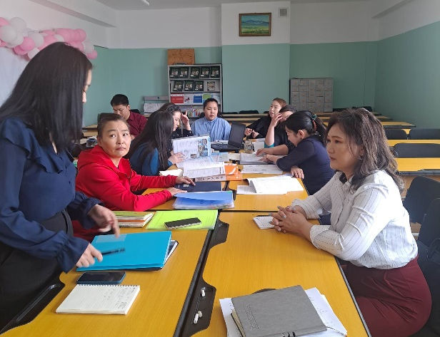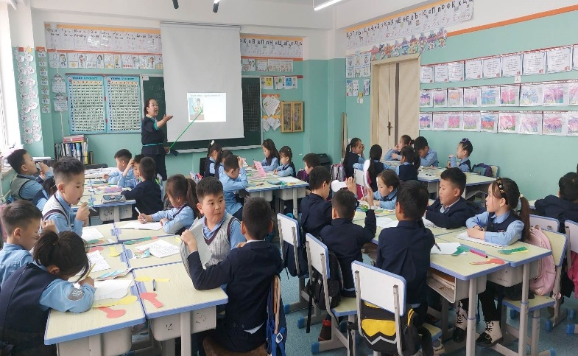
ЕБС-ийн байгууллагын болон багшийн гүйцэтгэлийн үнэлгээг БЕГ-ын томилогдсон комисстой хамтран зохион байгуулсан. ЕБС -ийн үнэлгээний багийн гишүүдэд сургалт зохион байгуулж, нэгдсэн удирдлагаар хангаж ажилласан. Аймгийн хэмжээнд нийт 179 багш үнэлгээнд хамрагдаж, давхардсан тоогоор суралцагч, давхардсан тоогоор 3929 хүүхэд үнэлгээнд хамрагдлаа. Сургууль бүр дээр томилогдсон комисс үнэлгээний 6 чиглэлээр үнэлгээ хийж, системд оруулж тайлангаа баталгаажуулсан. Шалгалтын материалыг “Монгол шуудан”-д хүлээлгэн өгсөн.
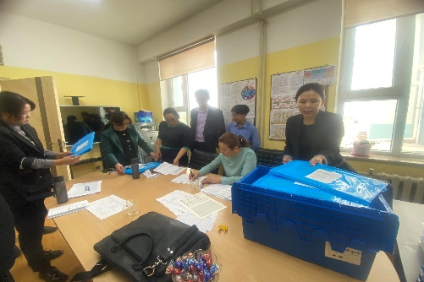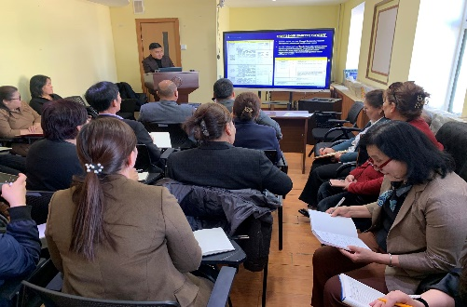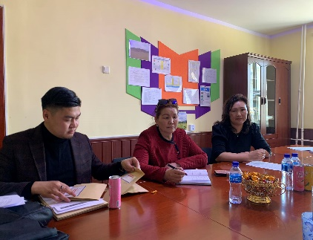
Дэлхийн банкны санхүүжилтээр “Боловсролын чанарын шинэчлэл’’ төслийн хүрээнд стем хэрэглэгдэхүүнийг бүтээлчээр ашиглах үйл явцыг дэмжих “БҮТЭЭЛЧ БАГАЧУУД, ШИЛДЭГ АРГА ЗҮЙ” улсын уралдааны 2-р шат шалгарсан 15 багийн бичлэгт үнэлгээ хийж, улсын уралдаанд оролцож, 3-4 дүгээр ангийн ангилалд 5 дугаар сургуулийн Сэтгэмж баг шилдэг 10 багш шалгарсан. Шилдэг арга зүйч багшийн шалгаруултыг хийж, 3-р сургуулийн бага ангийн багш Ж.Баярцэцэгийн бүтээл, улсын уралдаанд оролцож байна.
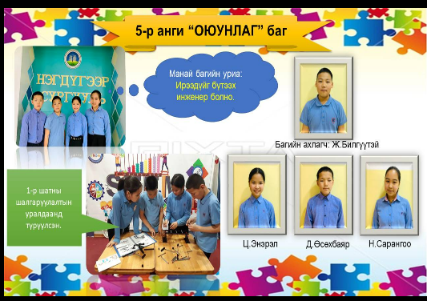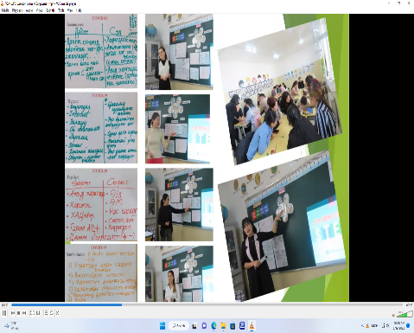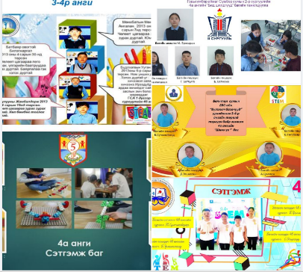
2022-2023 оны хичээлийн жилийн анги дэвших шалгалтыг зохион байгуулах удирдамжийг боловсруулж сургуулиудад хүргүүлж, анги дэвших төгсөх шалгалтыг зохион байгуулж байна. Үнэлгээний шинжээч нар 35 хичээлийн сэдэв боловсруулж, анги дэвших шалгалтанд дэмжлэг үзүүлсэн.
Монгол улсад 2 дахь удаагаа зохион байгуулагдах Азийн физикийн 23 дахь олимпиадыг угтах ажлын хүрээнд БШУЯ, Монголын физикийн нийгэмлэг зэрэг 12 байгууллага хамтран “Физик танин мэдэх” өдөрлөг 5-р сарын 12-14-ний өдрүүдэд Говьсүмбэр аймгийн 2 дугаар сургуульд зохион байгууллагдлаа. Багш, сурагчдад 2 өдөр 8 сэдвээр МУИС- ийн Геологи, геофизикийн тэнхимийн багш Доктор Г.Батсүх, ШУА-ийн ФТХцийн ЭША, докторант Ц.Банзрагч нарын сургалт, мөн физикийн хичээлийн туршилтуудыг 7 өртөөгөөр үзүүллээ. 300 гаруй сурагч туршилтыг анги ангиараа үзэж сонирхлоо.
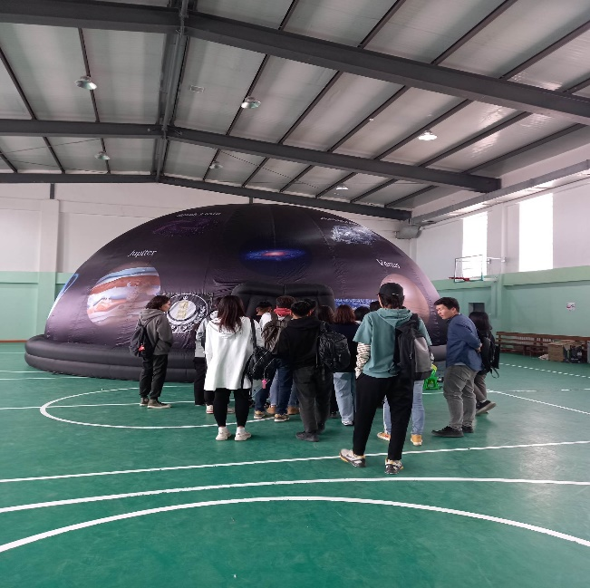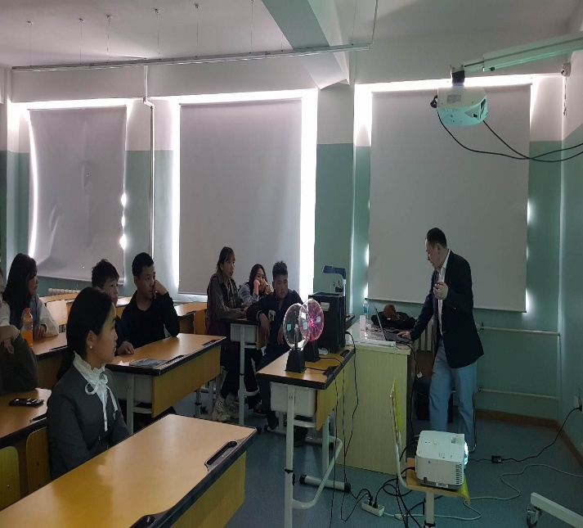
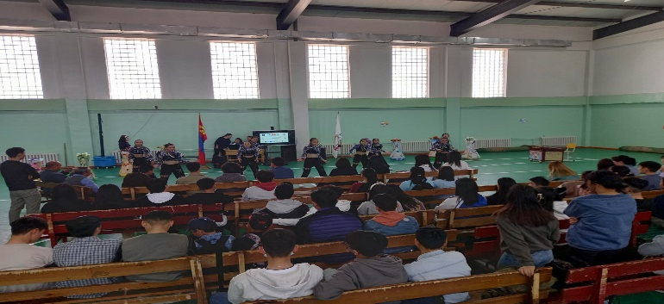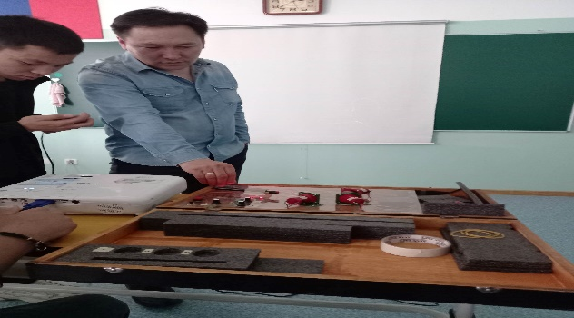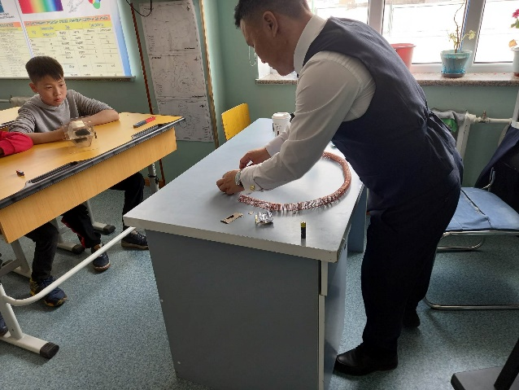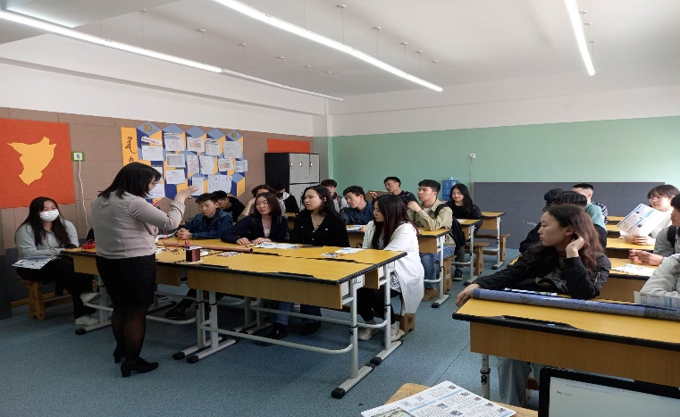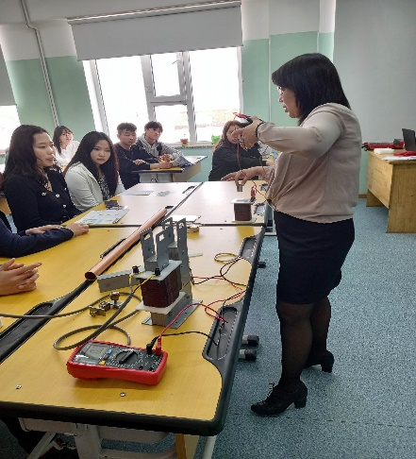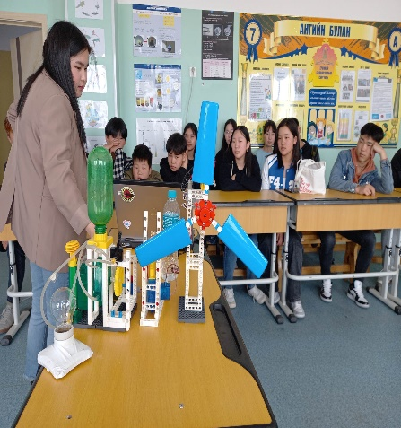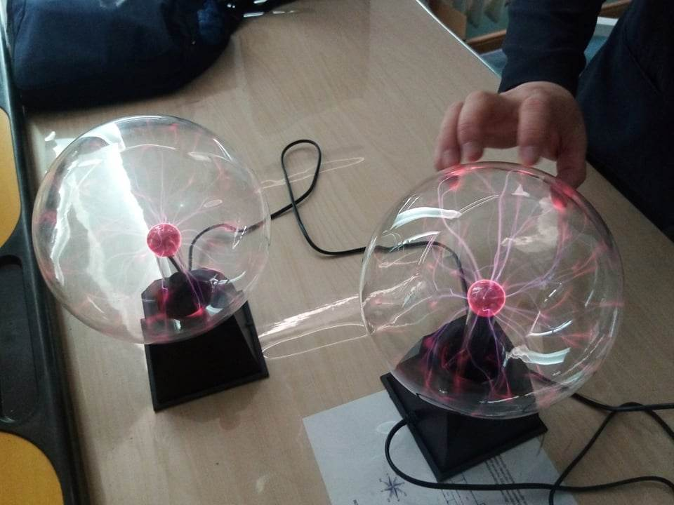
ЭНШ -ын бэлтгэлийг хангах Сорил-2 шалгалтыг ЕБС-ийн 12 дугаар ангийн сурагчдаас Математик, Монгол хэл, Физик, Англи хэл, Нийгэм, Түүх, Газар зүй, Хими, Биологи, хичээлүүдээр Блюпринт даалгавар боловсруулан нэгдсэн хуваарийн 1, 2, 3, 5 дугаар сургуулиуд авч дүн анализ хийв. 5 дугаар сарын 22 –28-ны өдрүүдэд Улаанбаатар хотод Азийн физикийн олимпиадын ажиглагчаар ажиллаж байна.
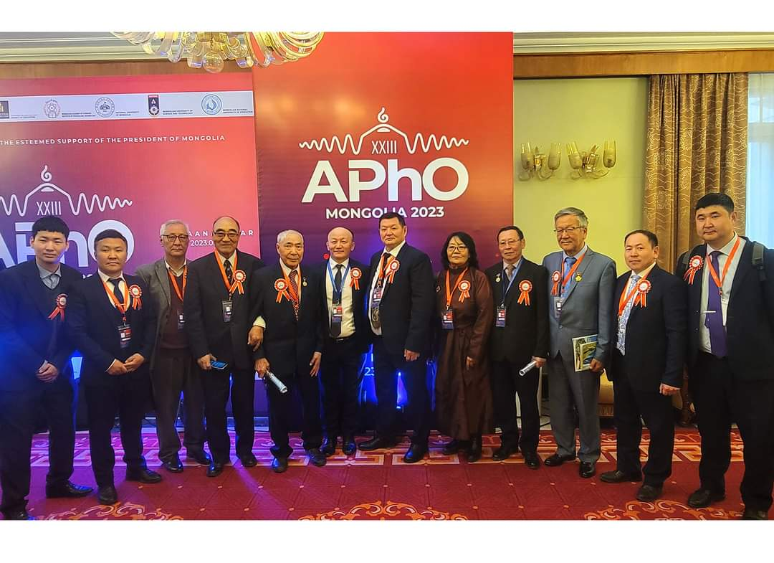
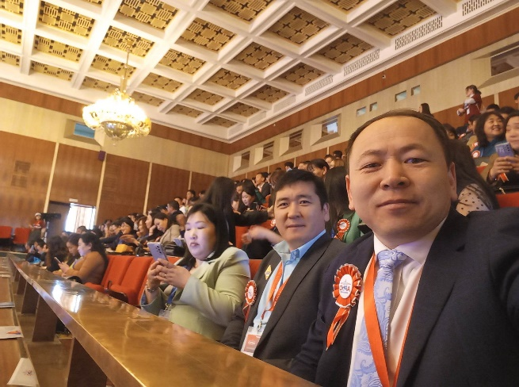
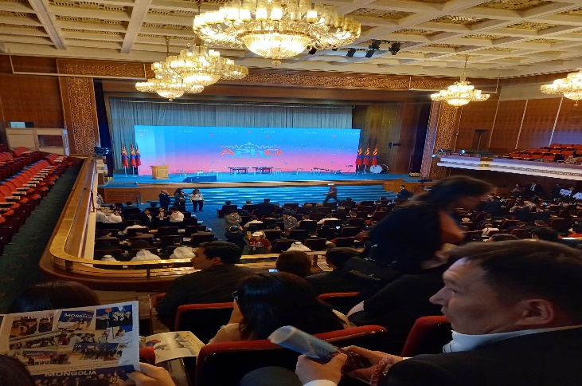
Хоол үйлдвэрлэл, үйлчилгээний сургалт арга зүй
Өдөр болгон цэцэрлэг, сургуулийн хоол үйлдвэрлэлийг ESIS систэмээр хянаж, хүүхдийн тоо, хоолны зургийг тогтмол шивэж оруулах болон цэцэрлэг, сургуулиудын зохиосон хоолны цэстэй тулгалт хийж ажиллаж байна. 7 хоногт 1 цэцэрлэг, сургуулийн агуулах үзэж, өдөрлөгийн тооцоог нь шалгаж, зөвлөгөө, зөвлөмж хүргүүлж ажиллаж байна.
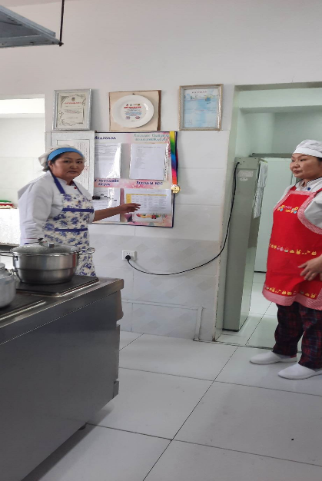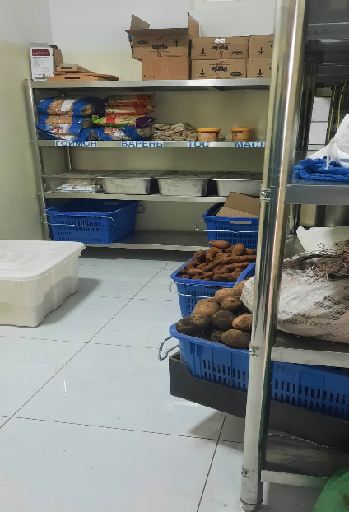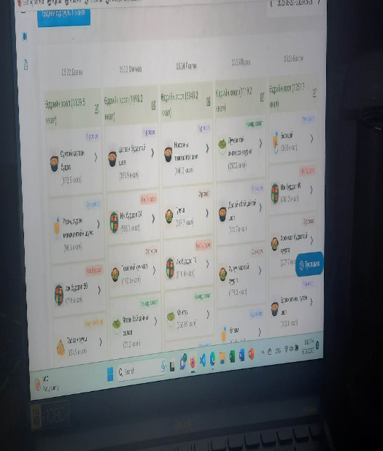
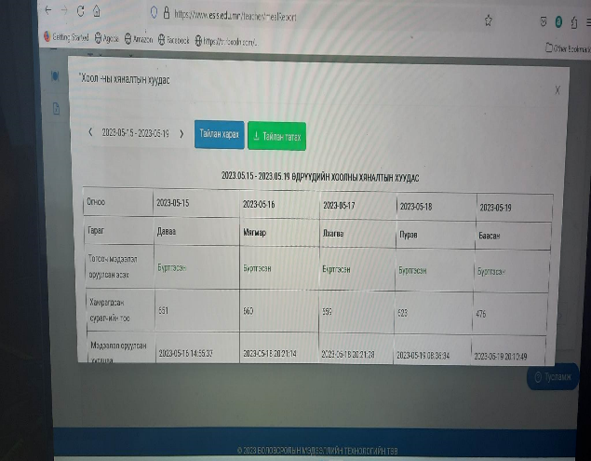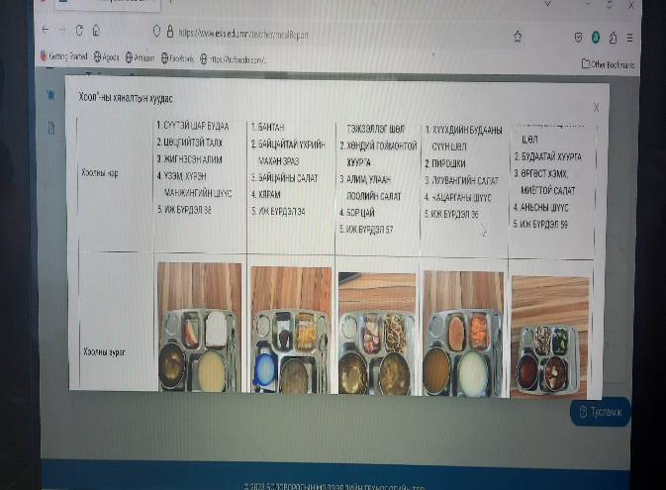
Монголын мастер тогоочдын холбооны “Мэргэшүүлэх сургалтын төв”-ийн хүүхдийн хоолны мастер тогооч Б.Өнөрзул багштай хамтарч 5 дугаар сард цэцэрлэг, сургуулийн тогооч нараа “Хүүхдийн хоол” чиглэлээр сургалтанд хамруулж сертификаттай болгох талаар судлан ажиллаж байна.
2023 оны 04 дүгээр сарын 25-ны өдрөөс эхлэн “Түмэн дасгал”-ыг ажил дээрээ 11 цагт тогтмол хийж байна.
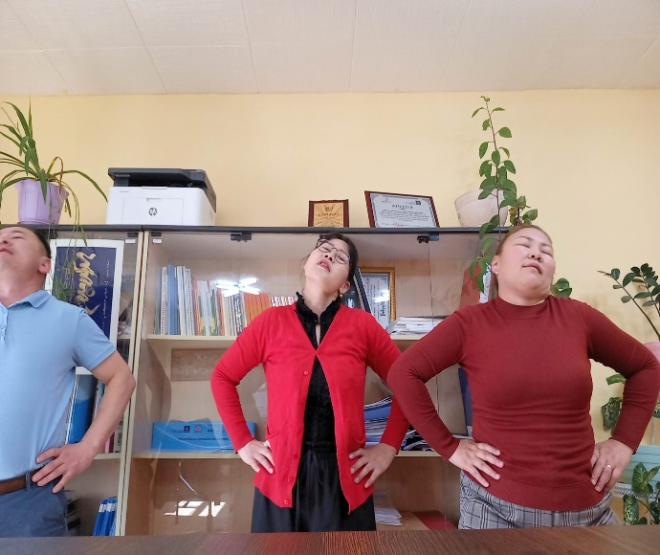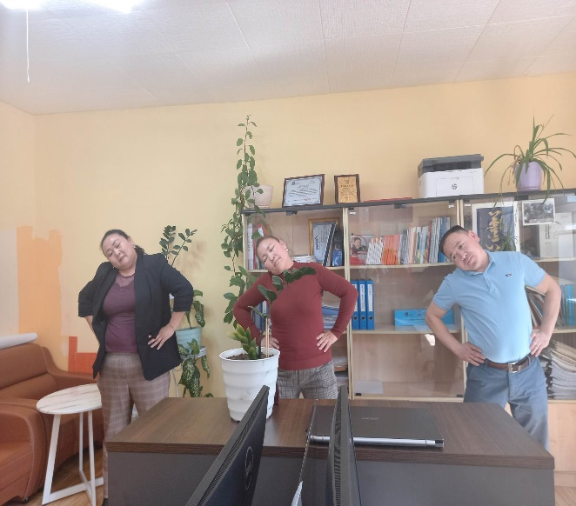
2023 оны 05 дугаар сарын 01-нээс эхлэн “Пүрэв гариг" болгон 5 дугаар сургуулийн спортийн зааланд 19 цагт тогмол тоглож байна.
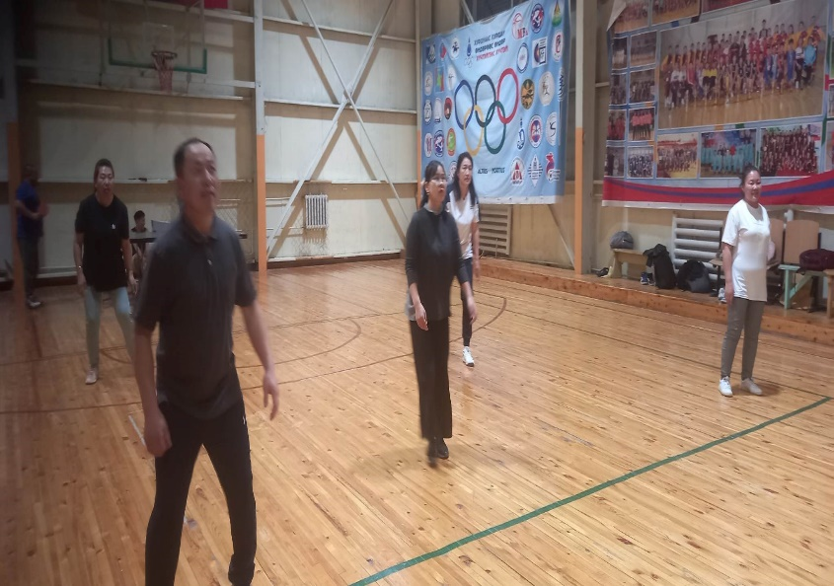
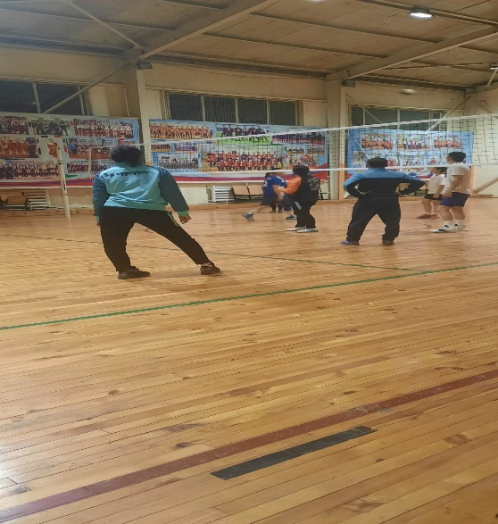
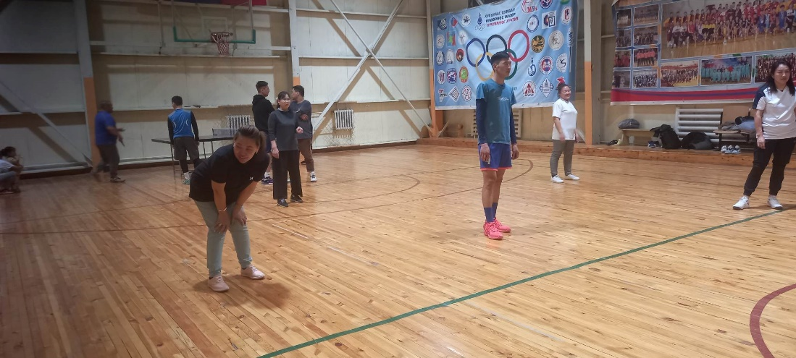
Боловсролын хяналтаар
Үйл ажиллагааны төлөвлөгөөнд тусгагдсаны дагуу ИХ, дунд эрсэдлтэй үнэлэгдсэн 5 объектод төлөвлөгөөт шалгалтыг хийлээ. Үлдсэн 2 объектод шалгалт хийгдэж байна. Төлөвлөгөөт шалгалт 71,4 хувьтай үргэлжилж байна.
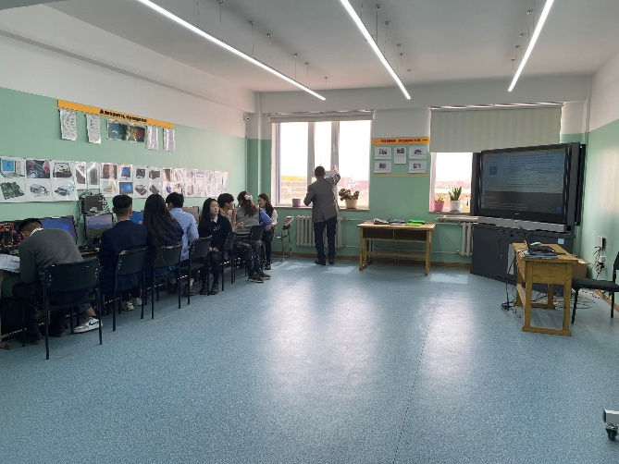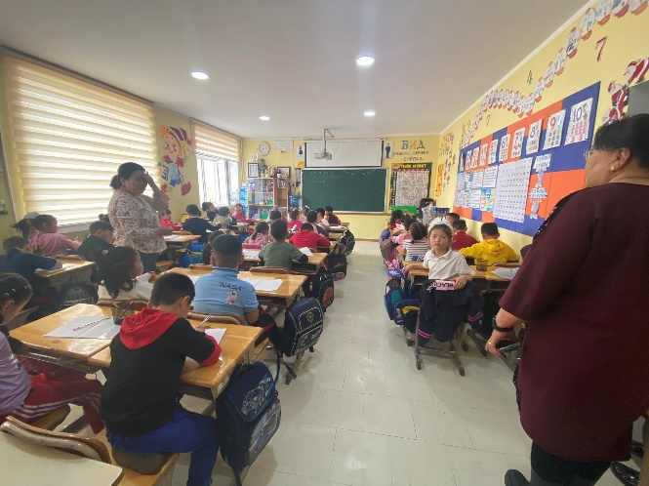
Боловсрол, шинжлэх ухааны яамнаас ирүүлсэн 03-00/02 тоот удирдамжийн хүрээнд Элсэлтийн ерөнхий шалгалтын Монгол хэл бичгийн шалгалтад хөндлөнгийн хяналт тавин ажиллалаа. Шалгалтад нийт 187 шалгуулагч бүртгүүлсэнээс 185 шалгуулагч хамрагдаж шалгалт заавар журмын дагуу зөрчилгүй явагдлаа.
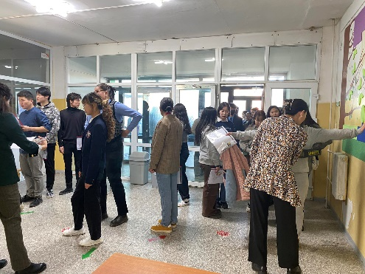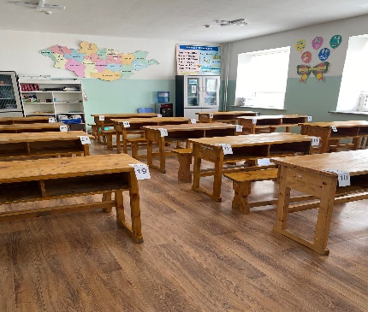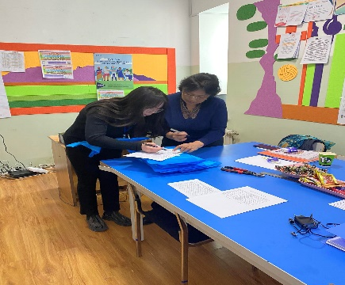
Боловсрол, шинжлэх ухааны яамнаас ирүүлсэн 03-00/02 удирдамжийн хүрээнд Ерөнхий боловсролын 5 байгууллагад гүйцэтгэлийн үнэлгээг хийсэн бөгөөд шалгалтын дүн эцэслэн гараагүй байна.
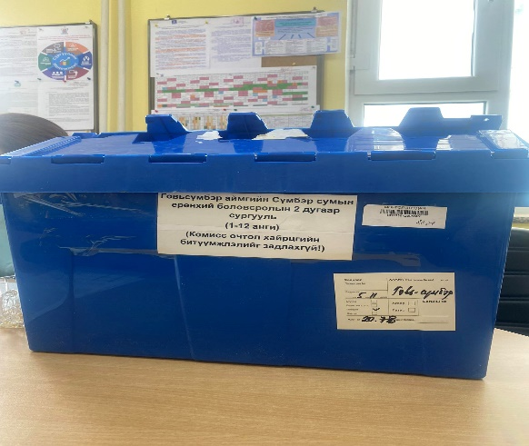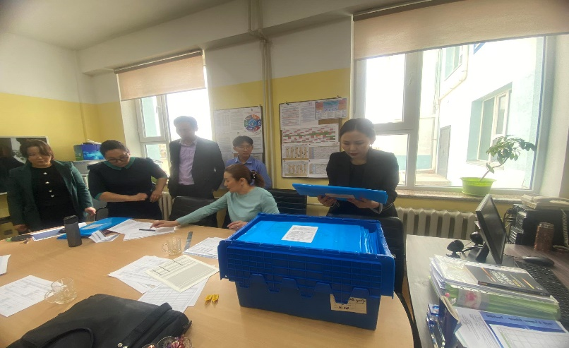
Ерөнхий болон мэргэжлийн сургууль, дотуур байранд орчны эрсдэлийн үнэлгээг хийж, сургуулийн орчны аюулгүй байдлын стандарт, эрүүл ахуйн стандарт болон байрны орчин, үйлчилгээний стандартын хэрэгжилтэд хяналт тавин ажиллаж байна.
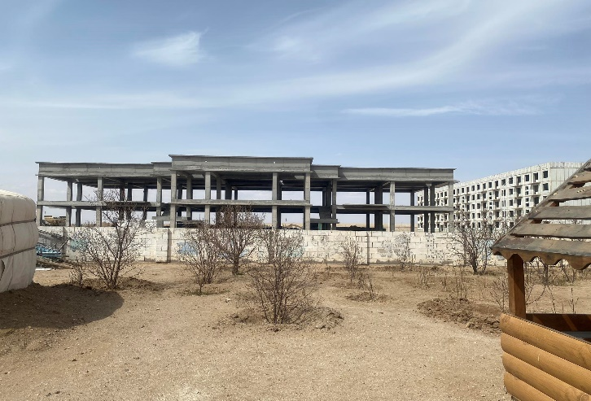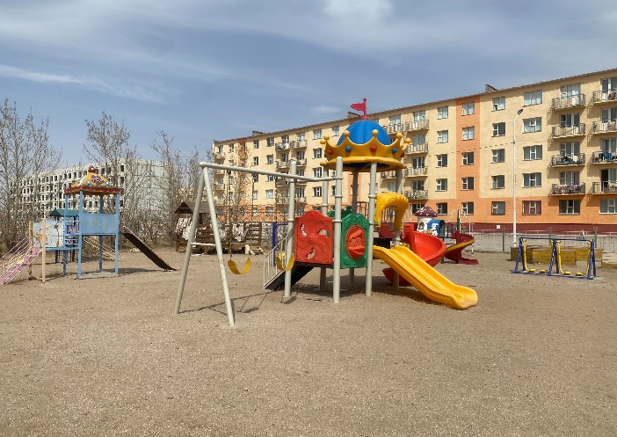

Тайлан нэгтгэсэн: Бичиг хэрэг Ц.Баярмаа

